Совместная образовательная деятельность
в старшей логопедической группе: «Русская Матрёшка»
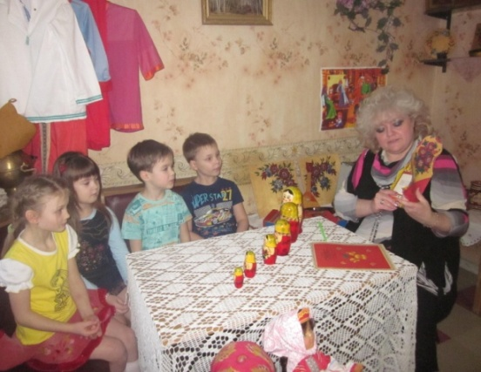
Программные задачи:
1. Познакомить с историей русской деревянной матрёшки, как символом русской народной культуры.
2. Развивать художественное творчество, самостоятельность в придумывании рисунка сарафана для матрёшки.
3. Воспитывать интерес к народному декоративно – прикладному искусству.
Место проведения: мини- музей русского быта и групповое помещение.
Деревянные матрёшки, иллюстрации матрёшек, силуэты матрёшек на каждого ребёнка, гуашь, кисти №2, №4, стаканы с водой, подставки для кистей, салфетки матерчатые, наглядные пособия.
Содержание деятельности:
Воспитатель: Разные куклы есть на свете: и большие и маленькие - и со всеми интересно играть. У нас в музее тоже есть куклы. Посмотрите, чем они не похожи на кукол в группе? (они сделаны из тряпок, тряпичные куклы, глаза и рот нарисованы…). Ваши бабушки, прабабушки, когда были маленькими, очень любили играть этими куклами.
Была ещё одна любимая игрушка у наших бабушек.

Загадка про матрёшку:
Алый шёлковый платочек,
Яркий сарафан в цветочек,
Упирается рука
В деревянные бока.
А внутри секреты есть:
Может – три, а может, шесть.
Разрумянилась немножко.
Это русская...
Дети: МАТРЁШКА!
Воспитатель берёт с полки матрёшку.
Ребята, посмотрите на матрёшку.
- Какая она? (нарядная, расписная, красивая)
- Почему она расписная? (сарафан украшен цветами)
- Из чего сделана матрешка? (из дерева).
- Почему матрешку называют куклой с секретом? (в ней много матрёшек поменьше)
Сейчас я прочту вам стихотворение (чтение сопровождает показом)
Восемь кукол деревянных,
Круглолицых и румяных,
В разноцветных сарафанах
На столе у нас живут,
Всех матрёшками зовут.
Кукла первая толста,
А внутри-то не пуста.
Разнимается она
На две половинки.
В ней живёт ещё одна
Кукла в серединке.
Эту куколку открой –
Будет третья во второй,
Половинку отвинти,
Плотную, притёртую -
И сумеешь ты найти
Куколку четвёртую.
Вынь её и посмотри,
Кто в ней прячется внутри.
Прячется в ней пятая
Куколка пузатая.
А внутри пустая,
В ней живёт шестая.
А в шестой – седьмая,
А в седьмой - восьмая.
Эта кукла меньше всех,
Чуть побольше, чем орех.
Вот поставленные в ряд
Сёстры – куколки стоят.
- Сколько вас? – у них мы спросим.
И ответят куклы: «Восемь!»
Эту куклу – матрёшку очень любят дети и взрослые, она особенная, разбирается на две части. Все радуются игрушке. Уж больно хороша! Приветлива, да ещё внутри целое семейство сидит. Иногда в одну 60 матрёшек помещается. Последняя самая маленькая - с горошину величиной. Есть матрёшки и вашего роста.
А вы, знаете, кто придумал матрёшку? Тогда давайте расскажу, как родилась матрёшка.
Давным-давно это было. Шел как-то Иванушка - добрый молодец, по вольной земле русской, по широким полям да сквозь березовые рощи. Вдруг видит Иванушка - село. Вошел он в село, на краю домик стоит, а там мужичок сидит у окошка, кручинится. Расспросил его Иванушка, что случилось, и рассказал мужичок, что захворала у него дочка любимая. Захворала оттого, что скучно и грустно ей без веселых игрушек. "Не печалься, добрый человек, что-нибудь придумаем, обязательно развеселим девочку", - сказал Иван. Сговорились они с ее батюшкой сходить на ярмарку да купить больной девочке сластей и чего-нибудь веселого да радостного. Долго-долго ходили по ярмарке, рассматривали да выбирали. Вдруг увидели на одной картинке смешную, улыбающуюся нарядную куколку. Купили они картинку и довольные пришли домой. Увидела девочка куколку - сразу повеселела, разрумянилась, похорошела. Захотела она с ней поиграть, да не может - куколка же нарисованная. Опять загрустила малышка. Тогда ее батюшка взял деревянный чурбачок и выточил из него фигурку куколки. Выточил, яркими красками разрисовал: одел в нарядное платьице, как на картинке. Веселая получилась куколка, смешная. Обняла свою куколку девочка и назвала ее русским именем Матрена, а так как куколка была маленькая, то Матрешкой все ее звали. И стала девочка быстро выздоравливать, а отец ее с той поры для всех детишек точил забавные деревянные игрушки, разрисовывал их цветами да букетами.
Первую матрёшку смастерили 100 лет назад в старинном русском городе Сергиевом Посаде. Мастер сделал её из дерева, а художник раскрасил. Так и появилась розовощёкая девочка, наряженная в сарафан или юбку с рубашкой, передник, платочек. Спустя много лет мастера стали вытачивать кукол на токарных станках, мастерицы расписывали красками – «одевали» куклу в пёстрые сарафаны, цветные платки. Самое сложное нарисовать лицо: глаза, пунцовые губы, румянец. Из года в год матрёшки менялись.
Сегодня матрёшек изготавливают в разных городах и сёлах нашей страны. Они отличаются друг от друга формой и узорами. Давайте посмотрим, какие бывают матрёшки.
(Воспитатель сопровождает свой рассказ иллюстрациями и демонстрацией игрушек).
Вот эти матрёшки из Семёнова.
У семёновских матрёшек
Разноцветные одёжки.
Поиграли, порезвились –
И одна в одну вложились.
А вот матрёшки из Сергиева Посада – озорные расписные. Они более приземистые, верхняя часть матрёшки плавно переходит в утолщение.
Сегодня матрёшку знают уже во всём мире, и стала она символом нашей страны, традиционным русским сувениром. Хотите сами разукрасить матрешку? Тогда пойдемте в группу и будем расписывать матрёшек.
Воспитатель даёт детям силуэты матрешек (разной величины) и дети самостоятельно разукрашивают их.
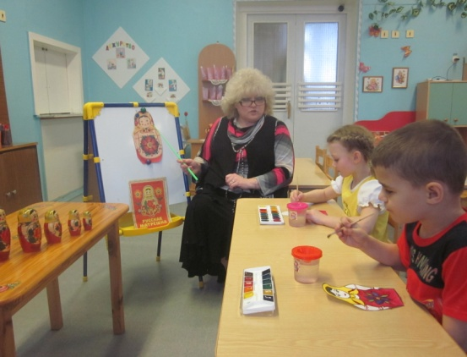
Очень любят все матрёшки Они игрушки знатные,
Разноцветные одёжки: Складные и ладные.
Всегда расписаны на диво Матрёшки всюду славятся
Очень ярко и красиво. Они нам очень нравятся.

Организуется выставка детских рисунков в музее.
Воспитатель ДОУ №8: Зарипова Людмила Алексеевна

